Si vous éprouvez des difficultés à lire ce courriel, veuillez essayer la version Web.
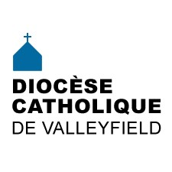 | INFO HEBDO  13 décembre 2017
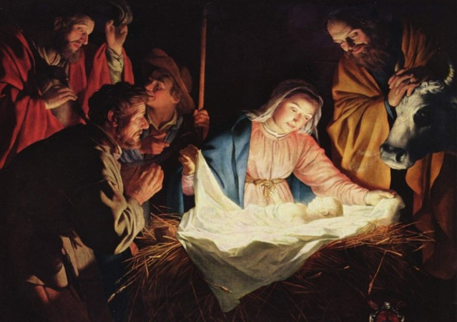  JOYEUX NOËL 2017! HEUREUSE ET SAINTE ANNÉE 2018!  MERRY CHRISTMAS 2017! HAPPY NEW YEAR 2018!  FELIZ NAVIDAD 2017! FELIZ Y SANTO AÑO 2018! | Message de Mgr Simard pour Noël  Chers diocésains et diocésaines,  Encore cette année, nous revivons à Noël la naissance de Jésus, qui nous révèle un Dieu qui se fait enfant, humble, faible, qui nous révèle sa puissance dans l’amour.  Que cette belle fête augmente en nous le désir de lui ressembler en prenant soin autour de nous de ceux et celles qui sont faibles, petits et démunis.  En 2018, faisons nous proches des autres, spécialement de l’étranger, de la personne oubliée de notre société, ouvrons-leur notre cœur, notre maison, notre famille. Devenons comme du bon pain qui accepte d’être partagé pour combler les faims et les soifs de tous ces gens qui aspirent à de meilleures conditions de vie et au bonheur. Prenons soin de notre terre qui n’en peut plus d’être exploitée.  Continuons de travailler à être une Église en sortie, et en ce 125e anniversaire de la fondation de notre diocèse, continuons de célébrer l’héritage de foi transmis depuis 1892, la présence de charité que les communautés chrétiennes exercent toujours, et l’espérance de continuité du message de l’Évangile.  À vous tous et toutes, mes meilleurs vœux de santé, de paix et justice, de joie et de bonheur! Que la tendresse et la bonté de Dieu vous accompagnent dans votre vie et comblent votre cœur tout au long de l’année 2018.  Avec ma bénédiction, † Noël Simard, évêque de Valleyfield  Dear Diocesan members,  Once again during Christmas, we relive the birth of Jesus, who unveils to us a God who becomes an infant, humble and weak, yet reveals his power through love.  May this beautiful feast augment in us the desire to resemble him by taking care of those around us who are weak, small and defenceless.  In 2018, let us draw close to others especially the stranger, and the forgotten of our society. Open our hearts, our home and our family to them. Become like a good bread, that is shared to relieve the hunger and thirst of all people who aspire to happiness and better living conditions. Take care of our earth which cannot endure more exploitation.  Continue to work for a church that steps out in faith and in this 125th anniversary of the foundation of our Diocese, continue to celebrate our heritage of faith, transmitted since 1892; our charitable presence, that our Christian communities still exercise and the hope of continuity in the message of the Gospel.  To all of you, I send my best wishes for good health, peace, justice, joy and happiness! May the tenderness and the goodness of God accompany you in your life and fill your heart all year long, this 2018.  With my blessing,  † Noël Simard, Bishop of Valleyfield
OYEZ! OYEZ!  NOUVELLES BRÈVES | Le Centre diocésain de Valleyfield sera fermé en raison du congé des Fêtes du jeudi 21 décembre 2017 à 11h jusqu'au mercredi 3 janvier 2018 à 9h.  EN CAS D'URGENCE, COMPOSEZ LE 450-288-3219  L'Info-Hebdo vous revient le 10 janvier 2018!  - L'Institut de formation théologique de Montréal (Grand Séminaire) lance une consultation afin d'identifier les besoins spirituels des individus, des couples et desfamilles, dans le but de développer des activités de formation à distance qui seront offertes dès mars 2018. L'IFTM sollicite donc votre participation pour répondre à une court sondage en ligne (environ 15 minutes). Merci de votre collaboration!  - La Guignolée des médias tenue jeudi dernier 7 décembre a permis de ramasser en argent seulement (on n'a pas de résultats pour les denrées) 97 911$ dans les trois MRC (Vaudreuil-Soulanges, Beauharnois-Salaberry et Haut-Saint-Laurent) coordonnées par Moisson Sud-Ouest. Et ce n'est pas fini puisque les organismes communautaires continuent de recueillir argent et denrées jusqu'au 31 décembre 2017.  Par comparaison, lors du même événement l'an passé, 94 332$ avaient été recuillis au 31 décembre 2016. Bravo et merci à tous, participants et donateurs!  - RAPPEL : Pèlerinage à Rome et Assise  * IL RESTE QUELQUES PLACES! *Dans le cadre de son 125e anniversaire de fondation, le Diocèse de Valleyfield organise un pèlerinage en Italie du 4 au 15 juin 2018. Nous visiterons Rome, Assise, Florence, San Gimignano et Sienne, en compagnie de Mgr Noël Simard, évêque de Valleyfield. Voir le programme détaillé de cette belle aventure culturelle et spirituelle. Coût : 2 800$ par personne en occupation double.  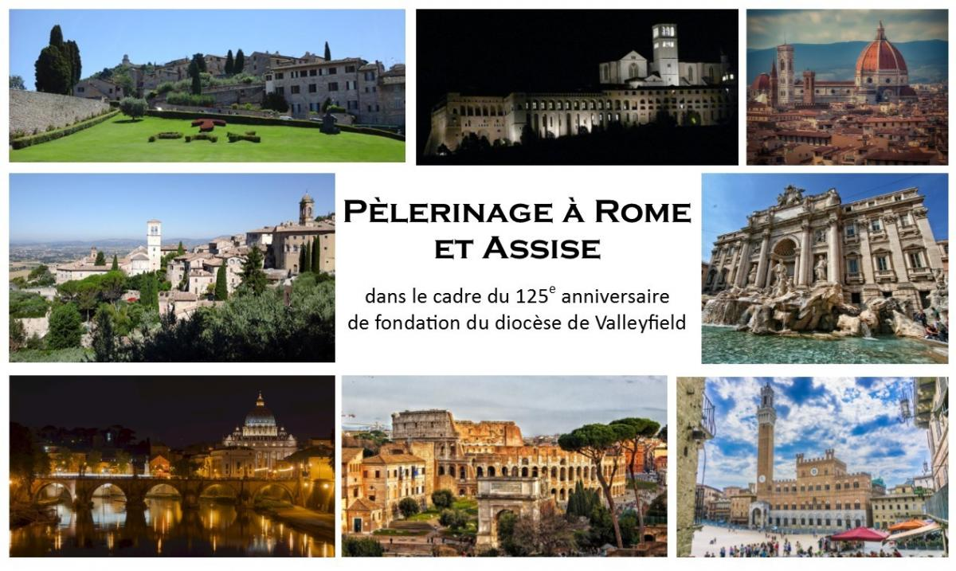  Si vous êtes intéressé (e) à participer, contactez Cynthia Crevier au 450-373-8122 poste 216.  - Le 10 décembre dernier à 11 h à l’église de Saint-Zotique avait lieu une messe spéciale pour clore les festivités du 50 anniversaire de la municipalité. « Le 50e anniversaire de la municipalité c’est la fusion entre la paroisse et le village. Pour cette occasion la paroisse voulait s’impliquer pour souligner l’événement», explique Mélanie Côté, directrice du Service des loisirs, de la culture et de la vie communautaire à la Municipalité de Saint-Zotique. Lors de la messe spéciale pour souligner le 50e anniversaire de la fusion, des offrandes symboliques ont été présentées. La paroisse a profité de l’occasion pour souligner l’implication de Peter et Sarah du Restaurant St-Zotique Souvlaki qui organisent depuis quelques années un spaghetti de levée de fonds.  - Le Centre d'action bénévole de Valleyfield recherche des bénévoles expérimentés pour sa Clinique d'impôts qui se tiendra en mars et en avril 2018. Pour info : 450 373-2111
DOSSIER AVENT  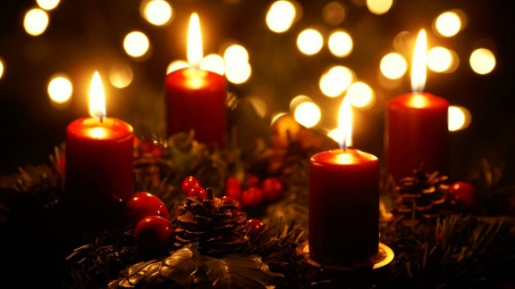 | Voyez l'horaire de célébrations des Fêtes dans tout le diocèse.  VIENS SEIGNEUR! Message de Mgr Simard pour l'Avent.  2e samedi de l'Avent : Regarder jusqu'à entendre - une réflexion de l'abbé Gérald Chaput.  3e samedi de l'Avent : Zacharie ou voir autrement le quotidien - une réflexion de l'abbé Gérald Chaput.
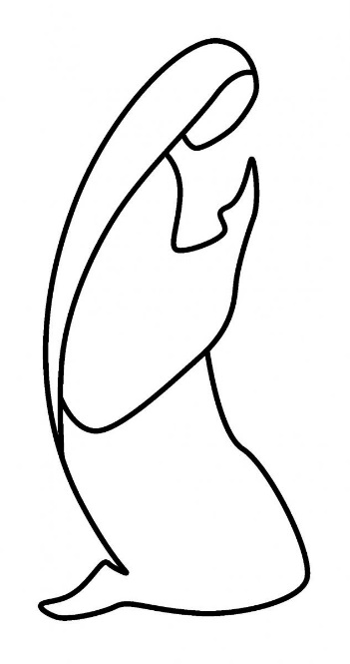 | Et pour se préparer à la venue de l'Enfant-Dieu: Célébrations du Pardon  - Le mercredi 13 décembre 2017 à 19h30 à la basilique-cathédrale Sainte-Cécile  - Le dimanche 17 décembre à 14h à l'église Sainte-Rose-de-Lima  - Le dimanche 17 décembre à 14h à l'église de Saint-Lazare  - Le dimanche 17 décembre à 14h à l'église de Saint-Timothée  - Le dimanche 17 décembre à 14h30 à l’église Saint-Clément  - Le dimanche 17 décembre à 19h à l'église Saint-Michel de Vaudreuil  - Le lundi 18 décembre, à 19h30 à l’église St-Zotique  - Le mardi 19 décembre à 19h30 à l'église Saint-Télesphore  - Le mardi 19 décembre à 19h à l'église Saint-Joachim  - Le mercredi 20 décembre à 19h30 à l'église St.Patrick of the Island  - Le jeudi 21 décembre à 16h30 à l'église Immaculée-Conception de Bellerive  - Le jeudi 21 décembre à 19h à l'église Sainte-Madeleine de Rigaud
ÉVÉNEMENTS À VENIR | - À Ma foi c'est vrai! cette semaine, nous rencontrons M. Mario Hamel! (et c'est ainsi que se conclut la 10e saison de Ma foi c'est vrai!).  - Concert de Noël offert par les jeunes de la Catéchèse, le 15 décembre 2017 à 19h à l'église Sainte-Rose-de-Lima.  - Messe de Noël en espagnol célébrée le dimanche 17 décembre par l'abbé Richard Wallot à 12h30 à l'église Très-Sainte-Trinité (145, avenue Saint-Charles, Vaudreuil-Dorion).  POUR CONNAÎTRE TOUS LES ÉVÉNEMENTS À VENIR, CONSULTEZ NOTRE CALENDRIER DIOCÉSAIN!
LA MINUTE VERTE | Quelques conseils pour un Noël vert cette année :  - Visitez vos marchés locaux et les salons d’artisans pour trouver un cadeau original, 100% Québécois à faible empreinte écologique (moins de déplacement).  - Réutilisez vos bons objets à la maison mais dont vous vous ne servez plus et qui seraient plus utiles à d’autres membres de la famille ou des ami-e-s.  - Pourquoi ne pas proposer de réparer un objet comme cadeau de Noël cette année ? Montrez vos talents manuels !  - À la place d’offrir des objets en cadeaux, pourquoi ne proposez-vous pas une sortie avec cette personne ? Vous aurez l’occasion de passer un bon ensemble et de vous faire plaisir également !  - Pour l’emballage, troquez le papier d’emballage pour les sacs cadeaux et le papier de soie ! Lorsque vous déballerez vos cadeaux, vous pourrez récupérer les sacs et plier le papier pour le réutiliser l’année suivante. Anecdote personnelle : nous réutilisons les mêmes sacs depuis plus de 10 ans chez nous, et nous cherchons la bonne étiquette pour ne pas la refaire !  - Vous pouvez aussi utiliser du papier journal, des vieilles affiches, ou même des serviettes pour emballer vos cadeaux. Soyez créatifs !  - Pour la vaisselle, privilégiez les ustensiles et la vaisselle de tous les jours qui pourront être lavés et réutilisés. Sinon optez pour de la vaisselle biodégradable ! Assurez-vous de mettre le recyclage bien en évidence dans la maison à côté d’une poubelle pour récupérer au maximum.  Au nom du Comité vert du Centre diocésain, je vous souhaite un Joyeux Noël vert !  François Daoust  Pour des idées de capsules vertes pour le feuillet paroissial pour tous les mois de l’année : Capsules écologiques.  Les actualités sur la Création : nouveau chalet du centre écologique Fernand-Séguin bientôt accessible,le démantèlement du Kathryn Spirit est commencé, succès pour les sports, loisirs et culture à Sainte-Martine, Conférence à Valleyfield sur la construction de villes durables, administrateurs recherchés pour le CA des Amis du Parc régional des Iles de Saint-Timothée, Création d’un fonds dédié à l’écoproduction artistique, le Centre diocésain présent à la Guignolée des médias.
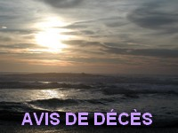 | M. NORBERT SHINK - À Salaberry-de-Valleyfield, le 7 décembre 2017, à l’âge de 89 ans, est décédé M. Norbert Shink fils de feu M. Wilfrid Shink et de feu Mme Rosanna Dubreuil, résidant à Salaberry-de-Valleyfield. Il laisse dans le deuil son amie Huguette Côté et ses enfants et petits-enfants, ses frères Lucien (Ghislaine) et Camille (feu Thérèse), sa soeur Normande (Jean-Marie), ses neveux et nièces ainsi que parents et amis. La famille recevra les condoléances le samedi 16 décembre de 9h à 10h45 au Complexe funéraire J.A.Larin & Fils, 317, rue Victoria, Salaberry-de-Valleyfield, Québec. (450) 373-3636 www.jalarin.com  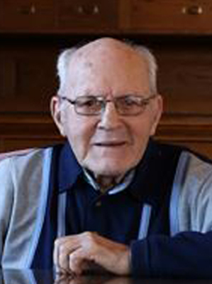  Les funérailles présidées par Mgr Noël Simard suivront à 11h en l’église Basilique-Cathédrale Ste-Cécile, 11, rue de l’Église suite 128, Salaberry-de-Valleyfield. Inhumation au cimetière de Valleyfield. Au lieu de fleurs, des dons à la Fondation de l’Hôpital du Suroît, 150, rue St-Thomas, Salaberry-de-Valleyfield, Québec, J6T 6C1 seraient appréciés.  M. Shink a été sacristain à la basilique-cathédrale Sainte-Cécile pendant 74 ans.  "Embauché en 1943 par le curé Amyot, alors qu’il n’avait que 15 ans, Norbert Shink a eu l’occasion de servir sous plusieurs évêques dans sa carrière, de Mgr Alfred Langlois à Mgr Noël Simard, en passant par Mgr Percival Caza, Mgr Guy Bélanger, Mgr Robert Lebel et Mgr Luc Cyr. C’est sans compter les nombreux curés de la paroisse Sainte-Cécile, incluant les chanoines Montpetit et Beaudin et le futur cardinal Paul-Émile Léger." [voir article de Mario Pitre, Les 74 ans de Norbert Shink au service de son église, 5 décembre 2017]  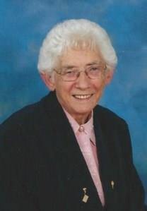  SOEUR CÉLINE GERVAIS, S.S.C.C. - À L'Infirmerie des Soeurs de la Présentation de Marie de Saint-Hyacinthe, le 5 décembre 2017, est décédée à l'âge de 92 ans, Sœur Céline Gervais, sscc, en religion Sœur Marie-Céline, après 61 ans de vie religieuse.  Elle laisse dans le deuil sa communauté : les Religieuses des Sacrés-Cœurs et de l'Adoration; ses soeurs, Yvette, Solange, Claudette, ses frères, Guy (feu Denise Gagné), Marcel (Lise St-Denis) ses belles-soeurs Hélène Amyot (feu Fernand Gervais) Huguette Leduc (feu René Gervais) Monique Bate (feu Paul Gervais), neveux, nièces, autres parents et amis. Sœur Gervais, originaire de Ste-Philomène de Mercier a œuvré longtemps dans cette paroisse.  Les funérailles ont lieu le mercredi,13 décembre à 10h 15 en la chapelle de la Maison Mère des Soeurs de la Présentation de Marie, suivies de l'inhumation au cimetière de la Paroisse Saint-Bruno.
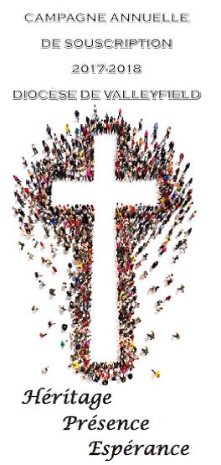 | CAMPAGNE ANNUELLE DE SOUSCRIPTION  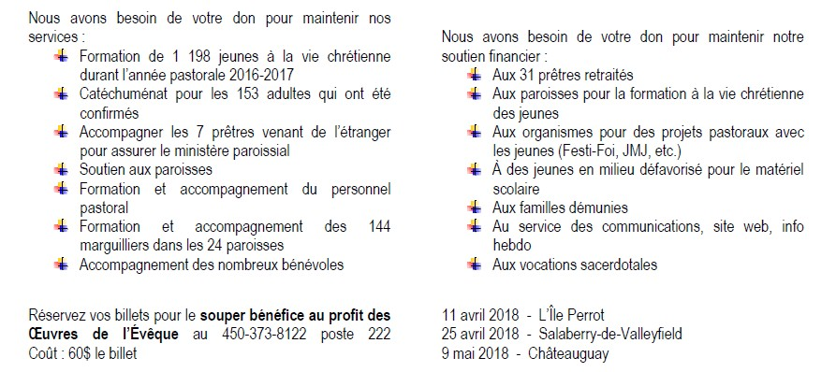  2017-2018  (Cliquez sur l'image pour agrandir)
SUIVEZ-NOUS SUR FACEBOOK! | 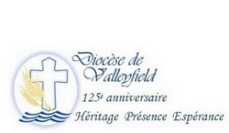
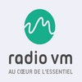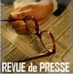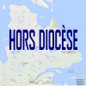
Tous droits réservés - Diocèse catholique de Valleyfield
11, rue de l'église, Salaberry-de-Valleyfield, QC J6T 1J5
T 450 373.8122 - F 450 371.0000
sec.eveque@diocesevalleyfield.org
Faites parvenir les informations concernant vos événements à : sec.eveque@diocesevalleyfield.org
Pour vous désinscrire: sec.eveque@diocesevalleyfield.org

S.V.P. Spécifier votre nom et l'adresse électronique à désinscrire. Merci!

